Comando df

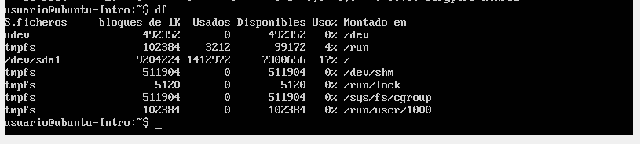Muestra los distintos archivos dentro de la MV

Se puede comparar con el explorador de archivos

-------------------------------------------------------------------------------------------------------------------------------------

Comando top

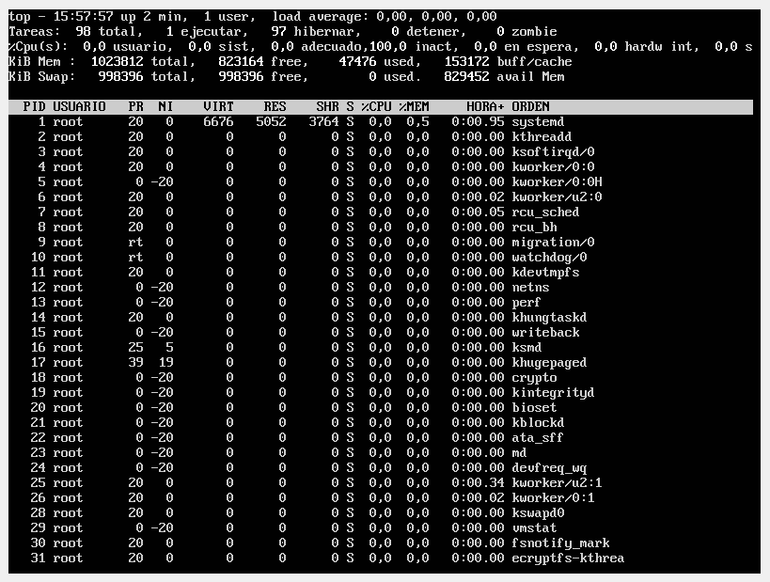Muestra los distintos procesos que se van ejecutando en la MV y los recursos que utiliza

Se puede comprar con el administrador de tareas en la pestaña de procesos